Муниципальное бюджетное дошкольное образовательное учреждение
детский сад №20 «Алиса»
г. Димитровград

Данные педагога: инструктор по физической культуре Переслегина Наталья Александровна, высшая категория

Тема методической разработки: «Квест –игра «Пропавший кубок родного края».

Пояснительная записка:
В современном обществе в последнее время отмечается тенденция к снижению значимости многих общечеловеческих ценностей, в том числе, и такого высокого чувства, как любовь к Родине.
Воспитывать патриотизм нужно с раннего детства, не забывая о том, что он у каждого ребёнка формируется индивидуально, он связан с духовным миром человека. Задача педагогов – сделать так, чтобы эти переживания были яркими, незабываемыми. Содержание образования должно быть направлено на воспитание культурного человека, любящего свой город, край, свою Родину.
Дошкольник, прежде всего, должен осознать себя членом семьи, потом жителем города, гражданином России и только потом жителем планеты Земля. Идти надо от простого к сложному.
Квест в педагогике – это выполнение проблемного задания с элементами игры. Реализация программ дошкольного образования состоит в организации специфических для дошкольников форм познавательной и исследовательской деятельности, творческой активности через игру. Образовательная деятельность по ознакомлению дошкольников с родным городом в формате квест замечательно вписывается в концепцию, заданную ФГОС ДО. Для решения проблемы патриотического воспитания был разработана методическая разработка в форме квеста «Пропавший кубок родного края».
В ходе игры дети закрепляют знание животных и растений из красной книги Ульяновской области, зданий-достопримечательностей города Димитровграда и улиц города. На каждой станции ребята выполняют определенные виды движения: прыжок в высоту, метание в горизонтальную и вертикальную цель, а также выполняют задание на развитие речевого дыхания.

Цель игры:
Раскрытие и развитие потенциальных физических возможностей каждого ребенка, укрепление их здоровья и потребности к активной двигательной деятельности в рамках реализации ФГОС ДО.
Расширение знаний детей о достопримечательностях родного города, о животных и растениях красной книги родного края, о знаний улиц города.
Воспитание гражданско-патриотических чувств средствами коллективной игровой деятельности.

Задачи:
прививать интерес к истории родного края, воспитывать любовь к своей малой Родине;
закреплять знания детей о названиях улиц родного города;
развивать коммуникативные навыки, способность к согласованному взаимодействию, способность к волевому управлению поведением;
формировать у детей навыки быстрой реакции в нестандартных ситуациях;
развивать и укреплять физическую подготовку дошкольников.
воспитывать у детей чувство гордости, патриотизма к своим родным местам, стремление беречь и охранять красоту любимого города.

Участники игры:
В игре принимают участие дети разновозрастной группы ТНР; инструктор по физической культуре, воспитатели, учитель логопед.

Оборудование и инвентарь: проектор, ноутбук, «летающие» ключи, карточки с достопримечательностями города Димитровграда, стойки с обручем для метания в цель, мячи 7 см, кегли с названиями растений из красной книги Ульяновской области, мешочки для метания 200 гр, карточки с животными красной книги Ульяновской области, кубок родного края.

Ход игры:
Квест игра «Пропавший кубок родного края»

Легенда: В городе Хогвардс черный маг и волшебник Волан-де-Морт похитил кубок родного края. Где хранятся все знания и сила живущих в крае. Чтобы вернуть волшебный кубок волшебники и ученики должны обьединиться и выполнить ряд заданий, чтобы уменьшить волшебные силы черного мага. Школа волшебства и его директор Дамблдор Альбус призвали всех учеников помочь вернуть кубок и навсегда устранить черную магию незнания.

Ход игры:
Дети заходят в зал, перед залом их обыскивают. Садятся за столы. К трибуне подходит директор Хогвардса профессор Дамблдор. Около трибуны стоят преподаватели школы волшебства.

Профессор Дамблдор: Доброго вам вечера. Рады приветствовать вас в нашей школе волшебства.
Первым делом позвольте представить вам наших преподавателей. Профессор Сибилла Трелони предсказательница будущего, профессор Помона Спраут преподаватель травологии, профессор Хагрид, хранитель ключей и лесничий, профессор Мадам Хуч, педагог полетов на метле и игры квиддич.

Как вы могли заметить, каждого из вас сегодня обыскали по прибытию в школу. И вы вправе узнать зачем! Так вот, жил на свете мальчик, как вы он, когда то сидел в этом зале, ходил по коридорам этого замка, и спал под его крышей. Для всего мира он был таким же учеником, как любой из вас. Звали его, Том Редлл. Сегодня же он известен всему миру под другим именем, Волан-де-Морт, могучий волшебник темных сил. Он всегда хотел быть сильнее умнее и могущественней всех. И поэтому он похитил кубок родного края, который много столетий хранился в нашей школе волшебства. Только самый храбрый и умный сможет вернуть этот кубок. И потому стоя сейчас здесь, глядя на всех вас, я хочу призвать вас вступить в схватку с темными силам. Только вы дружные, смелые и умные юные волшебники сможете вернуть этот кубок. Конечно, вам помогут наши профессора. Что ж, я желаю вам успехов и удачи. В путь мои юные волшебники!

(дети идут по станциям выполнять задания)
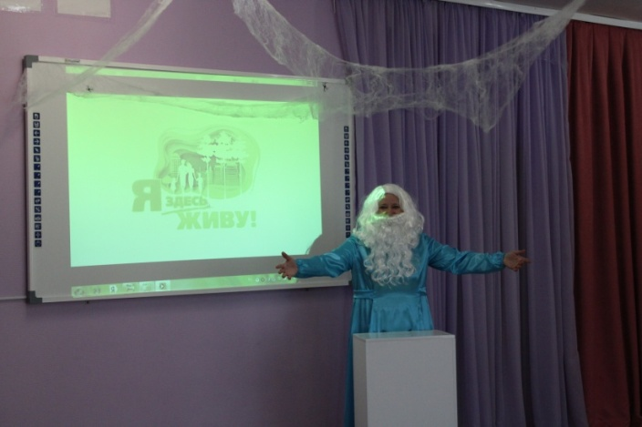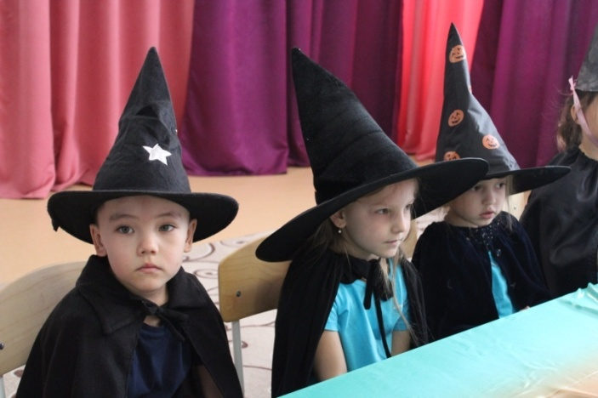

Станция «Предсказания» (дыхание)
Участников квеста встречает профессор Сибилла Трелони предсказательница.
В аудитории подготовлены столы, на столах стоят банки с водой и трубочки. Под банками картинки с животными из красной книги Ульяновской области.

Профессор: Добрый день ученики, на моих занятиях мы с вами будем учиться предсказаниям. Сегодня мы с вами посмотрим, на какого животного вы похожи. Возьмите каждый по трубочке и подойдите к предсказательным банкам. Нужно через трубочку подуть в пресказательную баночку и увидеть, что за животное там изображено. Потом найти его в нашей книги мудрости. Ну что ж, приступаем.
(Дети берут трубочки и дуют через них в баночки с водой. Увиденного животного нужно найти в книги мудрости. Педагог поясняет, что это за животное и дает краткие сведения про него.)
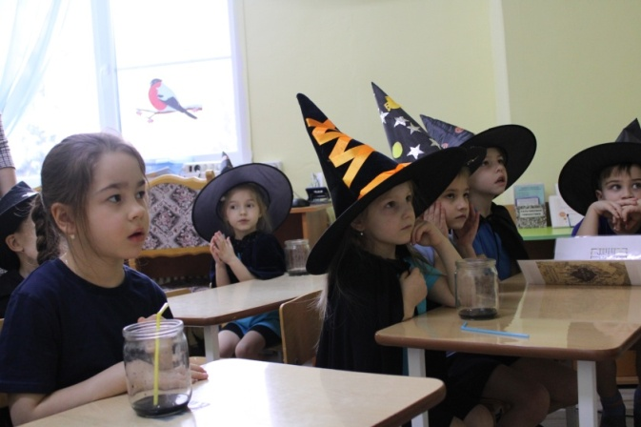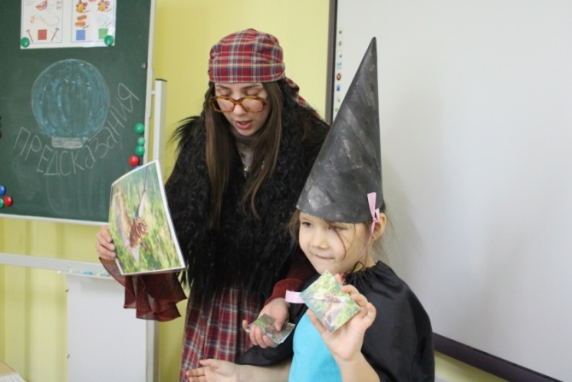

Станция «Травология» (метание)
Участников встречает профессор Помона Спраут.
В аудитории развешаны картинки с целебными и не целебными травами, и съедобными и не съедобными грибами.

Профессор: Добрый день ученики. Рада приветствовать вас на моих занятиях по травологии. На наших занятиях мы узнаем все про целебные и не целебные травы, а также про съедобные и не съедобные грибы. Посмотрите внимательно на травы которые растут в нашем крае. Подумайте и скажите, какие травы целебные, а каких стоит опасаться.
(Дети берут по малому мячу. С определенного расстояния нужно попасть в не целебные травы или ядовитые грибы.)

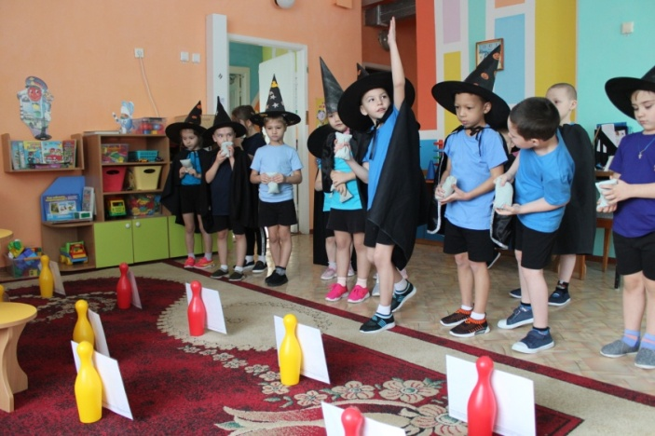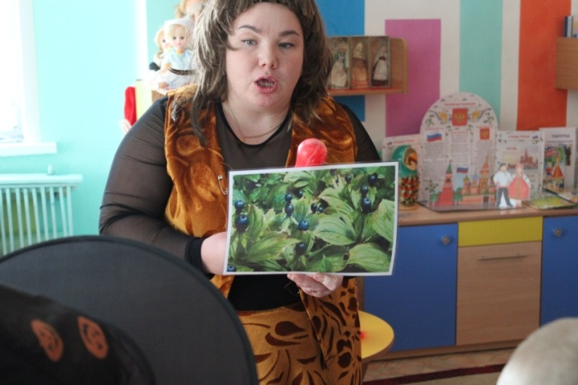

Станция «Хранитель ключей» (прыжки в высоту с места)
Участников встречает профессор Хагрид, хранитель ключей и лесничий.
В аудитории развешаны ключи, дементры (приведения). На доске фотографии достопримечательностей города (закрыты «воротами»).

Профессор: Добрый день ученики. Сегодня на нашем занятии мы научимся подбирать заколдованные ключи. Но делать это нужно осторожно, чтобы дементры нас не услышали.
(Дети по очереди идут по скамейке, подлезают под дугой (на которой привязаны колокольчики), подпрыгивают и достают ключи. Подойдя к доске нужно подобрать ключи по форме к воротам и открыть картинку. Рассказать, что это за здание и где оно находится.)

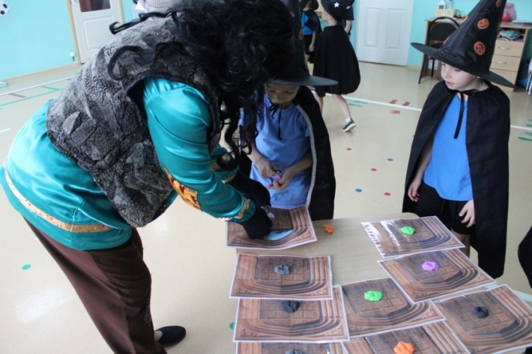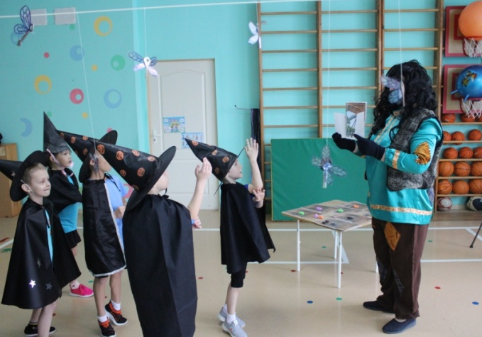

Станция «Квиддич» ( игра квиддич)
Участников встречает профессор Мадам Хуч. Педагог полетов на метле и игры квиддич.

Профессор: Добрый день ученики! Сегодня мы проводим игру квиддич. Мы разделимся на 2 команды. Помните в игре два кольца и мяч. Каждому кольцу соответствует определенное количество баллов. Перед броском вы должны произнести название улицы которая есть в нашем городе и выполнить бросок. Если мяч попал, то защитывается определенное количество баллов. Если не попал, то ход переходит другой команде. Ну что ж, начнем.
(игра по правилам.)
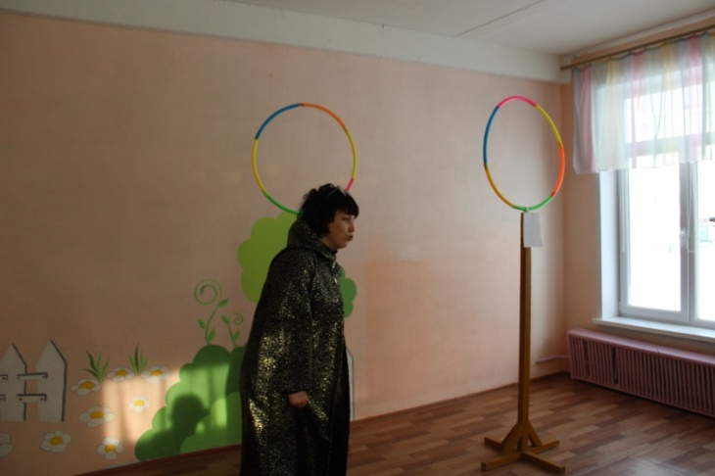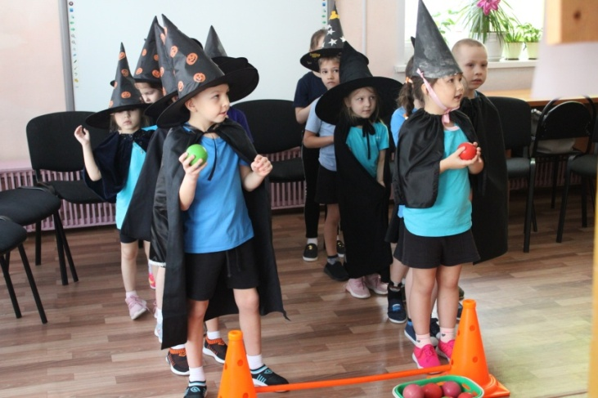

Станция «Лабиринт победы» (игра в лабиринт на улице)
Участников встречает лорд Волан-де-Морт.
На улице в лабиринте стоит кубок «Родного края». Нужно пройти до конца лабиринта и завладеть кубком.

Профессор: Вот я и дождался вас. Чтобы пополнить мои силы знаний я переловлю вас всех. И тогда жизнь самого умного и бесстрашного волшебника начнется заново. На первый раз думаю пять человек мне хватит. Кто из вас самый смелый?
(5 человек из команды стараются пробежать через лабиринт и завладеть кубком, который находится на другом конце лабиринта. При этом лорд Волан-де-Морт старается им помешать.)

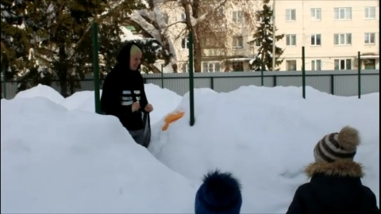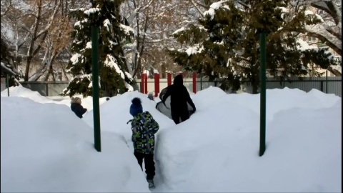

(Дети возвращаются в зал неся с собой завоеванный кубок родного края. Их встречает директор школы Хогвардс.)

Профессор Дамблдор: Хочу поблагодарить вас юные волшебники и ваших профессоров за огромную помощь которую вы оказали нашей школе. Вы смогли доказать свои силу, ум и знания. И доказали, что именно вы являетесь хранителями кубка родного края. А сейчас я бы хотел попросить вас взяться за руки, встать в круг и произнести волшебные слова:

«До победного конца стоять, не отступать!
И плечом к плечу надёжно родной край наш защищать!»

(Дети и преподаватели встают в круг и берутся за руки. Хором произносят волшебные слова
Кубок родного края загорается из него достаются подарки для детей.)

